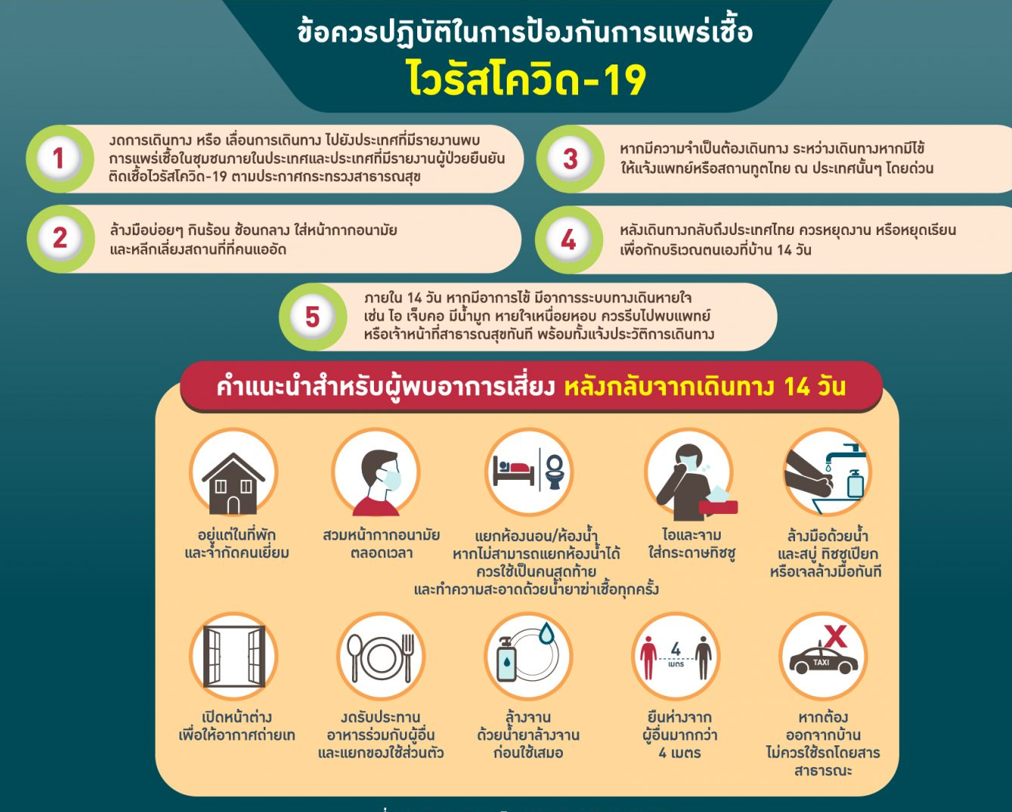

ผู้มาติดต่อราชการ ข้าราชการ/ พนักงานราชการ/ เจ้าหน้าที่
สำนักงานปศุสัตว์จังหวัดสระบุรี
ให้ปฏิบัติตามมาตรการป้องกันโรค Covid 19 ดังนี้
1. ตรวจวัดอุณหภูมิก่อนเข้าสำนักงานทุกเช้า
2. สวมหน้ากากอนามัยทุกครั้ง (ผู้มาติดต่อราชการไม่สวมหน้ากากอนามัย ห้ามเข้าสำนักงานโดยเด็ดขาด)
3. ก่อนเข้าสำนักงานให้ล้างมือด้วยแอลกอฮอล์ทุกครั้ง
4. เว้นระยะห่างอย่างน้อย 1 เมตร

***ผู้มาติดต่อราชการให้ติดต่อผ่านช่องทางโทรศัพท์ ไลน์(Line) หรือ QR Cord ของกลุ่มฝ่าย*** ดังนี้
ฝ่ายบริหารทั่วไป กลุ่มพัฒนาคุณภาพสินค้าปศุสัตว์ กลุ่มส่งเสริมและพัฒนาการปศุสัตว์
กลุ่มยุทธศาสตร์และสารสนเทศการปศุสัตว์ กลุ่มพัฒนาสุขภาพสัตว์

